**Burndown Chart**

**Sprint 3/1**

ผลสรุปของการทำงานใน Sprint ที่ 3/1 ตั้งแต่วันจันทร์ที่ 29 พฤศจิกายน พ.ศ. 2564 ถึงวันอาทิตย์ที่ 5 ธันวาคม พ.ศ. 2564 มีการประมาณการ Point ของงานทั้งหมดจากทั้ง 1 Sprint   
คือ 129 คะแนน เมื่อมีการดำเนินงานตามแผน ทีม 4 สามารถทำงานสำเร็จตามแผนได้ทั้งหมด   
129 คะแนน รายละเอียดดังตารางที่ 1-1

ตารางที่ 1-1 ปริมาณงานใน Sprint 1 (Burndown Chart)

|  |  |  |
| --- | --- | --- |
| **Sprint** | **เริ่มต้น** | **1** |
| การประมาณการงานที่ทำในแต่ละ Sprint  (Estimated Size) | 129 | 0 |
| ปริมาณที่ทำสำเร็จ (Actual Size) | 129 | 0 |

จากรายละเอียดปริมาณงานใน Sprint ที่ 1 สามารถแสดงการเปรียบเทียบ Point งานที่ประมาณการ และ Point งานที่ทำสำเร็จเป็นแผนภาพกราฟ Burndown Chart ดังแผนภาพที่ 1-1

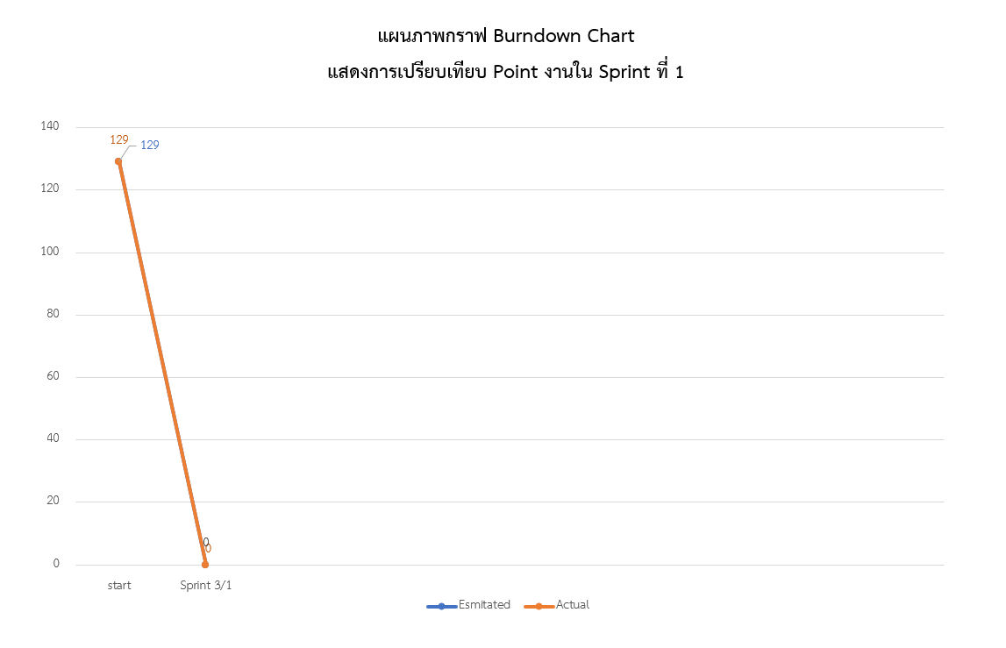

แผนภาพที่ 1-1 แผนภาพกราฟ Burndown Chart แสดงการเปรียบเทียบ Point งานใน Sprint ที่ 1

**ผลลัพธ์ของ Burndown Chart ในวงรอบที่ 3**

Sprint 1 จากที่วางแผน และประมาณค่าน้ำหนักมีการประมาณการงานเหลือ 129 คะแนน สามารถทำได้จริงเหลือ 129 คะแนน สามารถทำงานได้ตรงตามแผนที่วาง

**Velocity Chart**

**Sprint 3/1**

ผลสรุปของการทำงานใน Sprint ที่ 3/1 ตั้งแต่วันจันทร์ที่ 29 พฤศจิกายน พ.ศ. 2564 ถึงวันอาทิตย์ที่ 5 ธันวาคม พ.ศ. 2564 มีการประมาณการ Point ของงานทั้งหมดจากทั้ง 1 Sprint   
คือ 129 คะแนน เมื่อมีการดำเนินงานตามแผน ทีม 4 สามารถทำงานสำเร็จตามแผนได้ทั้งหมด   
129 คะแนน รายละเอียดดังตารางที่ 1-1

ตารางที่ 1-1 ปริมาณงานใน Sprint 1 (Velocity Chart)

|  |  |
| --- | --- |
| **Sprint** | **1** |
| การประมาณการงานที่ทำในแต่ละ Sprint  (Estimated Size) | 129 |
| ปริมาณที่ทำสำเร็จ (Actual Size) | 129 |

จากรายละเอียดปริมาณงานใน Sprint ที่ 1 สามารถแสดงการเปรียบเทียบ Point งานที่ประมาณการ และ Point งานที่ทำสำเร็จเป็นแผนภาพกราฟ Velocity Chart ดังแผนภาพที่ 1-1

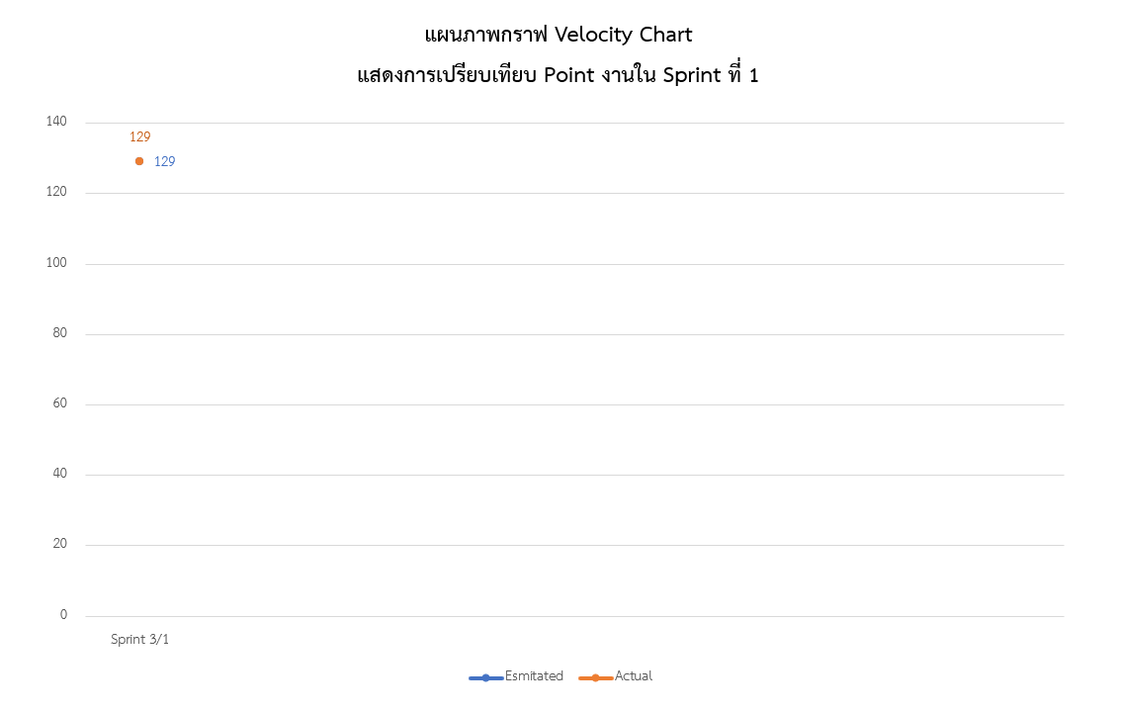

แผนภาพที่ 1-1 แผนภาพกราฟ Velocity Chart แสดงการเปรียบเทียบ Point งานใน Sprint ที่ 1

**ผลลัพธ์ของ Velocity Chart ในวงรอบที่ 3**

Sprint 1 จากที่วางแผนการประมาณการงานเหลือ 129 คะแนน สามารถทำได้จริงเหลือ 129 คะแนน สามารถทำงานได้ตรงตามแผนที่วาง